MagicMirror Nützliches

Konfiguration
Konfiguration bei Kolja

Module
Übersicht über die Module

Regionen
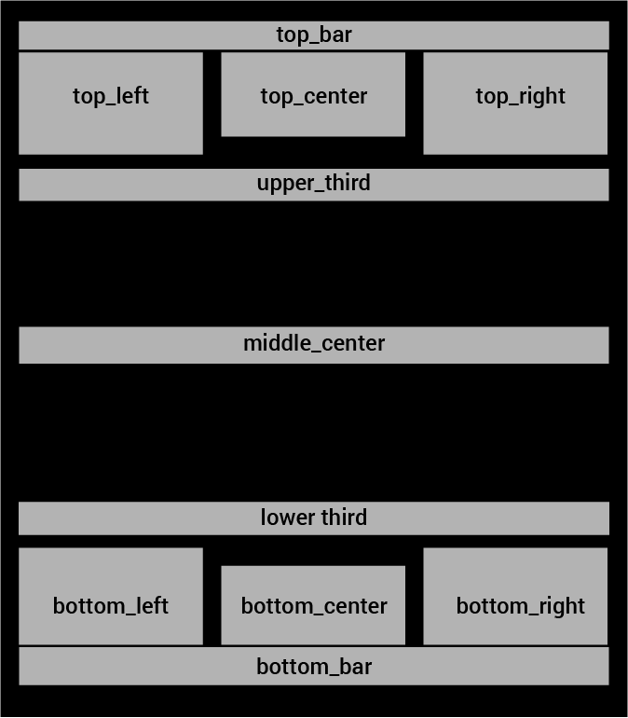MagicMirror_Regionen_Bild

